Гостиница

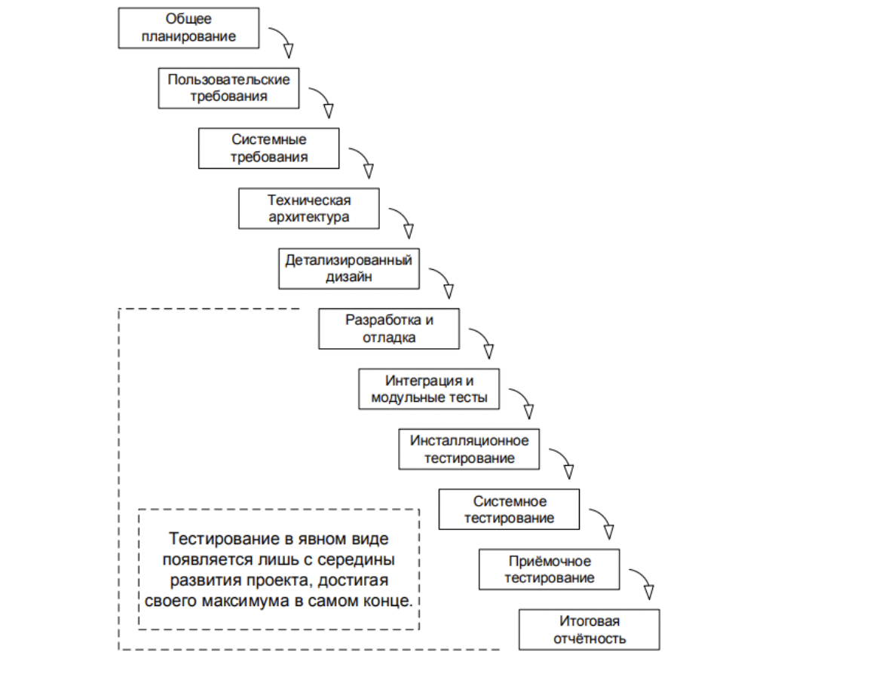

Задание 2.

1. Выбрать документацию, в которой описываются требования к

проектированию или разработке программного обеспечения или

структуре базы данных.

2. Провести анализ и составить отчет со следующей структурой:

a. Цель работы.

b. Описание тестируемой документации.

c. Описание критериев качества тестируемой документации

d. Описание и обоснование метода тестирования документации.

e. Список несоответствий в документации критериям качества с

указанием номеров пунктов исходной документации, цитированием

части документации и конкретными рекомендациями к исправлению.

f. Выводы по работе.

g. Список использованных источников.

**Задание 2.**

Для работы воспользуемся ранее сделанной базой данных для библиотеки,

как руководство к тестированию документации «Гостиница»

**Пример анализа и тестирования требований**

Допустим, что кинотеатра есть проблема: хранение информации и

создания отчета в различных вариантах. Соответственно, он хотел бы иметь

инструмент, позволяющий автоматически это делать. Итак, на свет

появляется проект с кодовым названием «Гостиница».

В примере из учебника по тестированию 2.2.7 несколько раз прогоняют и

уточняют требования, мы же осознав каждый раз пояснения, напишем одно,

с учетом устных вопросов к проекту.

**Уровень бизнес-требований.**

**Бизнес-требования:** «Необходимо создать базу данных для библиотеки».

Здесь мы можем задать множество вопросов.

· Какие данные должна хранить и обрабатывать база данных? (База данных

должна хранить данные о книгах, читателях, заказах.)

· Какие форматы данных должны быть у атрибутов? (В разных.)

· Через какие связи происходит взаимосвязь с данными? (код книги, код

заказа, код читателя)

· На каких языках происходит ввод данных? (Русский и английский.)

· В каком виде должен быть выдан отчет: список, таблица, текст ?(Так что

было понятно, в электронном и печатном)

· Какой формат документа должен быть? (.pdf или .xlsx)

**Суть проекта:** Этот проект для того, чтобы человек мог иметь доступ к

электронной книге, какого жанра книги существуют и какие книги читают

люди, заказанные книги выдаются в пункте выдачи.

Значит база данных библиотека располагается в локальном дисковом

хранилище имеет авторизацию, регистрация, пользователь: читатель,

администратор.

**Цели проекта:**

· Исключение необходимости хранения данных в бумажном виде.

· Сокращение времени работы с отчетами, прозрачность ведения

Документации

**Метрики достижения целей:**

**Риски:**

· невозможность работать при отсутствии электричества.

Мы провели наблюдение. Также мы помним ответы отчетов на

вопросы Какие данные должна хранить и обрабатывать база данных? (База

данных должна хранить данные о комнатах, сервисах, клиентах, тип комнат а потому мы

попросили предоставить документы в бумажном виде, что бы изучить какие

данные они обрабатывают:

· Исходные данные для обработки с атрибутами, пункт выдачи,

администратор (логин, пароль, добавление, сохранение и копирование

информации),

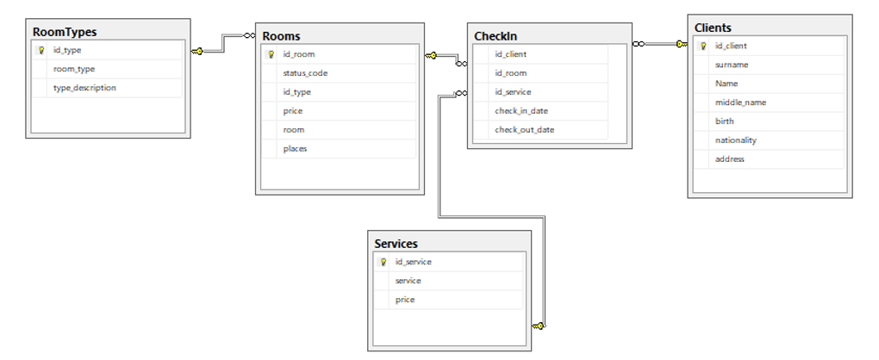

Рисунок 1

На данном этапе мы вполне можем решить, что стоит заняться детализацией

требований на более низких уровнях, т.к. появившиеся там вопросы позволят

нам вернуться к бизнес-требованиям и улучшить их, если в этом возникнет

необходимость.

Гостиница — результатами работы будут пользоваться клиенты. Можно забронировать номер, а база банных будет крутиться на сервере.

Потому под пользователем здесь мы будем понимать клиента, который

оформляет отчет.

**Системные характеристики**

· СХ-1: СУБД MySQL версия 8.3.

· СХ-2: Операционные системы Windows 7/8.1/10/11.

**Пользовательские требования**

Администратор, читатель может производить:

· ПТ-1: Запуск и остановка приложения, авторизация по логину и паролю.

· ПТ-1.1: Запуск приложения производится с помощью ярлыка, который

расположен на рабочем столе.

·ПТ-1.2: Остановка приложения производится кнопкой выход.

·ПТ-2: Возможность вноса данных по читателям, книгам, заказам.

·ПТ-2.1: Отчет оформляется с помощью сотрудника библиотеки.

·П.Т-3 Вывод отчетов в .pdf и .xlsx ДС-5.

·П.Т-4 Администратор: добавляет книги, обновляет информацию о жанре

книгах в СУБД

**Бизнес-правила**

oБП-1.1: Администратор гостиницы вносит данные представлено на

рис.1 в форму сознания отчета.

**Атрибуты качества**

АК-1: Производительность

АК-1.1: Приложение должно обеспечивать скорость обработки данных

не менее 6 МБ/сек на аппаратном обеспечении, эквивалентном следующему:

процессор i5, 4 ГБ оперативной памяти, средняя скорость чтения/записи на

диск 25 МБ/сек…

АК-2: Устойчивость к входным данным

АК-2.1: Требования относительно форматов обрабатываемых

атрибутов изложены в ДС-2.

АК-2.2: Требования относительно размеров БД ДС-3.

АК-2.3: Поведение приложения в ситуации внесения некорректных

данных ДС-4.

**Ограничения**

•О-1: Приложение использует в составе базу данных работающую в

субд MySQL, использование которого обусловлено возможностью заказчика

осуществлять поддержку приложения силами собственного IT-отдела.

•О-2: Использование Windows 8.1/ 10/11 позволяет работать

приложению в указанных операционных системах, приложение для

преобразования документа в ПДФ

**Детальные спецификации**

ДС-1: Журнал работы

ДС-1.1: Формат журнала работы одинаков для отображения в лог-файл:

YYYY-MM-DD HH:II:SS имя_операции параметры_операции

результат_операции.

ДС-1.2: В случае если лог-файл отсутствует, должен быть создан новый

пустой лог-файл.

ДС-1.3: В случае если лог-файл уже существует, должно происходить

добавление новых записей в его конец.

ДС-2: Минимальная вместимость атрибута 255 знаков.

ДС-3: Максимальный размер базы данных 100 MB.

ДС-4: Сообщения

ДС-4.1: При внесении не корректных данных, выдает сообщение, «не тот

формат ввода».

ДС-5: Форматы и размеры файлов отчетов

ДС-5.1: Приложение при превышении файла в 10 МВ, предлагает ужать .pdf

файл.

**Выводы по работе.**

В ходе работы мы получили базу данных из который мы можем сделать

отчет, который пригодится работникам. В этой базе данных они могут найти

всю информацию по клиентам, заказам, комнатам.

**Список использованных источников.**

Учебник по тестированию .pdf

**Контрольные вопросы**

Объясните понятие «Что такое библиотека»

Какую документацию нужно тестировать?

На каком этапе ЖЦ разработки нужно тестировать документацию?

Документация в зависимости от вида жизненного цикла (ЖЦ)

программного обеспечения может создаваться на каждом из этапов

Контрольные ответы

1. Библиотека, собирающее и осуществляющее хранение произведений.
2. Тест-планы, чек-листы, баг-репорты и спецификации требований.
3. Проверка удобства в использовании также должна быть проведена на

этом этапе. Также следует начать создание тестовой документации для

данного проекта. Эта задача включает в себя подготовку плана

тестирования, тест-кейсов, а также другой документации ПО.